MANUAL TÉCNICO
- Introducción
El presente documento describe el diseño del analizador léxico del proyecto MedLexer, el cual tiene como objetivo interpretar archivos con extensión .med escritos en el lenguaje MedLang, orientado a la gestión hospitalaria.
El sistema permite reconocer estructuras como pacientes, médicos, citas y diagnósticos, detectando errores léxicos con precisión de línea y columna. Para ello, se implementa un Autómata Finito Determinista (AFD) de forma manual en C++.
- Definición del Lenguaje MedLang
2.1 Lista de Tokens
Los tokens reconocidos por el lenguaje son los siguientes:
Palabras reservadas
- HOSPITAL
- PACIENTES
- MEDICOS
- CITAS
- DIAGNOSTICOS
- paciente
- medico
- cita
- diagnostico
- con
Identificadores (atributos)
- edad
- tipo_sangre
- habitacion
- especialidad
- codigo
- fecha
- hora
- condicion
- medicamento
- dosis
Literales
- Cadena: "Texto"
- Entero: 45
- Fecha: 2025-04-10
- Hora: 09:30
- Código: MED-001
Enumeraciones
Especialidades:
- CARDIOLOGIA
- NEUROLOGIA
- PEDIATRIA
- CIRUGIA
- MEDICINA_GENERAL
- ONCOLOGIA
Frecuencia de dosis:
- DIARIA
- CADA_8_HORAS
- CADA_12_HORAS
- SEMANAL
Tipos de sangre
- A+, A-, B+, B-, O+, O-, AB+, AB-
Símbolos
- { } [ ] : , ;
Tokens especiales
- ERROR
- EOF

2.2 Reglas Léxicas
Las reglas para la formación de tokens son:
- Identificadores: comienzan con letra y pueden contener letras y números.
- Cadenas: texto entre comillas dobles.
- Enteros: secuencia de dígitos.
- Fecha: formato AAAA-MM-DD.
- Hora: formato HH:MM en 24 horas.
- Código: tres letras mayúsculas, guion y números.
Validaciones:
- Fecha: mes (01–12), día (01–31)
- Hora: 00:00 a 23:59
- Tipo de sangre válido

- Diseño del AFD
3.1 Descripción
El AFD permite reconocer tokens leyendo carácter por carácter y cambiando de estado según el tipo de entrada. Cada estado representa un tipo de token en construcción.
  - Diagrama del AFD
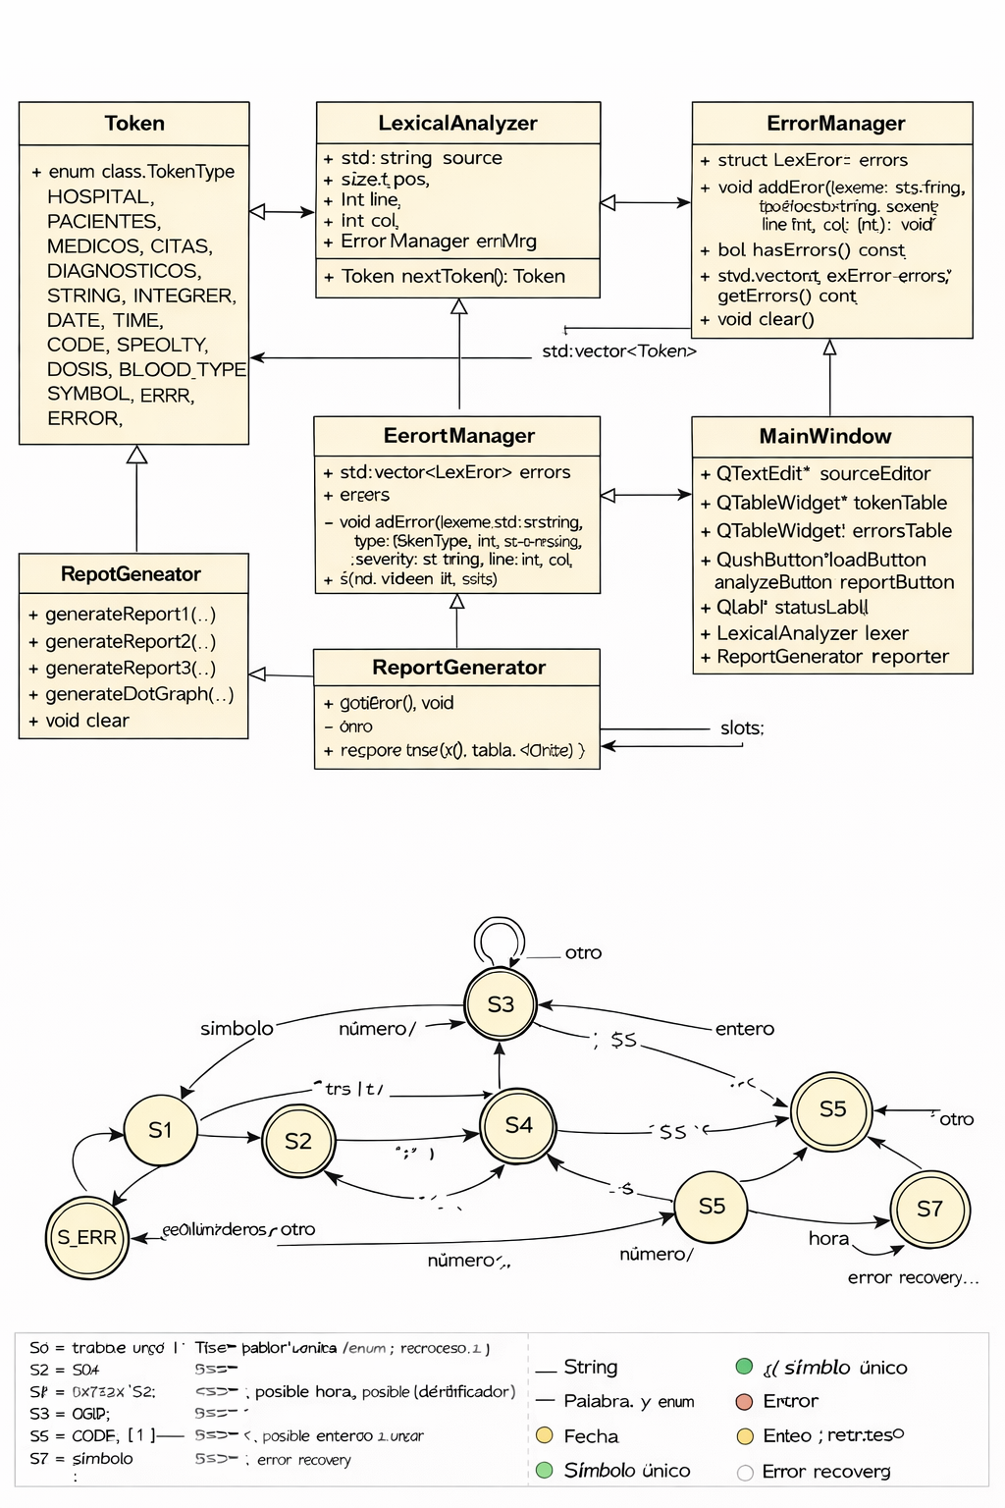
  - Tabla de Transiciones
Estado | Entrada | Nuestro next | Acciones / Notas
S0 | WS | S0 | ignora
S0 | " | S2 | start string
S0 | [A-Z] | S1 | posible keyword/código
S0 | [a-z_] | S1 | ident
S0 | [0-9] | S3 | number
S0 | { } [ ] : , | SF_DELIM | token símbolo
S0 | else | S8 | error
S1 | [A-Za-z0-9_] | S1 | sigue token
S1 | - | S6 | código u identificador especial
S1 | resto | FIN y retroceso | evalúa palabra reservada/enum/ID
S2 | \ | S2 | escape
S2 | " | FIN | string válida
S2 | EOF,\n | S8 | error cadena no cerrada
S3 | [0-9] | S3 | sigue entero
S3 | : | S5 | posible hora
S3 | - | S4 | posible fecha
S3 | otras | FIN retroceso | entero válido
S4 | [0-9] | S4 | fecha parcial (validar formatos)
S4 | otras | FIN u error | validar AAAA-MM-DD
S5 | [0-9] | S5 | hora parcial
S5 | otras | FIN u error | validar HH:MM
S6 | [0-9] | S6 | código continuación
S6 | otras | FIN | evaluar tipo código o id
S8 | cualquier | S0 (reset) | acumula error, busca separador

3.4 Aceptación
- S1 → TOKEN_IDENT / TOKEN_KEYWORD / TOKEN_ENUM / TOKEN_ID / TOKEN_CODIGO
- S2 → TOKEN_STRING
- S3 → TOKEN_INT
- S4 → TOKEN_DATE
- S5 → TOKEN_TIME
- S7 → TOKEN_SYMBOL
- S8 → TOKEN_ERROR

3.5 Estados y significado
- S0 = inicio
- S1 = reconocimiento de palabra ([A-Za-z_])
- S2 = cadenas (")
- S3 = números enteros ([0-9])
- S4 = fechas parcial (aaaa-)
- S5 = horas parcial (hh:)
- S6 = códigos con guión (X)
- S7 = símbolo único ({ } [ ] : ,)
- S8 = estado de error
- SF = aceptación final de cada token tipo
Transiciones (principal)
- S0:
  - " → S2
  - [A-Z] → S1 (posible keyword / enumerado / código)
  - [a-z_] → S1 (identificador)
  - [0-9] → S3
  - { } [ ] : , → SF_DELIM
  - - / . / otros → S8 (error)
  - WS → S0 (skip)
- S1:
  - [A-Za-z0-9_] → S1 continuo
  - - → S6 si patrón es código
  - otro → aceptación token (palabra/reservada/enum/identificador), retroceso 1
- S2:
  - " → aceptación string
  - \ → escape (opcional) → sigue en S2
  - \n o EOF → error cadena sin cerrar
  - otro → S2
- S3:
  - [0-9] → S3
  - : → S5 (posible hora)
  - - → S4 (posible fecha)
  - otro → aceptación entero, retroceso
- S4 (fecha tras YYYY-):
  - [0-1][0-9] etc. → validar longitud y rangos
  - tras dos grupos y guiones → aceptación fecha
- S5 (hora tras HH:):
  - [0-5][0-9] → aceptación hora
- S6 (código reevaluar):
  - [0-9]+ → estado código
  - otro → token posible palabra/reservado / error
- S8:
  - consume hasta separador (error recuperable)

- Diseño del Sistema (UML)

- Casos de Prueba
No | Caso de Prueba | Entrada | Resultado esperado
1 | Archivo Válido | Archivo válido | Sin errores
2 | Cadena sin cerrar | "Jimmy Hurtarte | Error
3 | Fecha Inválida | 2025-13-01 | Error fecha
4 | Hora Inválida | 25:00 | Error hora
5 | Tipo de Sangre Inválido | "O++" | Error tipo sangre
6 | Especialidad Inválida | CARDIO | Error especialidad
7 | Código Inválido | MED001 | Error código
8 | Símbolo inesperado | @ | Error símbolo
9 | Número mal formado | 4a5 | Error número
10 | Hora incompleta | 09: | Error hora
11 | Fecha incompleta | 2025-04 | Error fecha
12 | Múltiples errores | hora: 30:90, tipo_sangre: "X+" | Detectar todos
13 | Falta de comillas | Jimmy Hurtarte | Error cadena
14 | Archivo vacío | (empty) | Sin tokens
15 | Código sin guion | mezcla válida/errónea | Detectar ambos

- Continuacion de la fase 2-4

